Bài 31. Hiện tượng cảm ứng điện từ

Những kiến thức kỹ năng cần nhớ:
- Có nhiều cách dùng nam châm để tạo ra dòng điện trong một cuộn dây dẫn kín:
+ Dùng nam châm vĩnh cửu: dòng điện xuất hiện trong cuộn dây dẫn kín khi ta đưa một cục nam châm lại gần hay ra xa một đầu cuộn dây đó hoặc ngược lại; cho nam châm quanh quanh trục trước cuộn dây hoặc ngược lại.
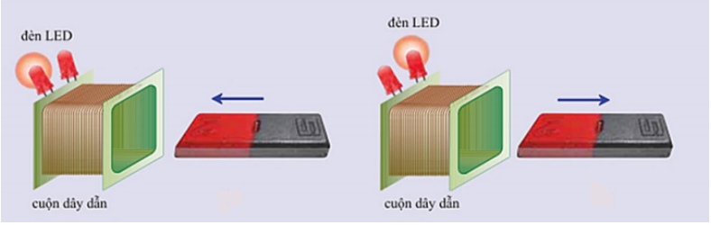
+ Dùng nam châm điện: dòng điện xuất hiện ở cuộn dây dẫn kín trong thời gian đóng và ngắt mạch của nam châm điện, nghĩa là trong thời gian dòng điện của nam châm điện biến thiên.
- Dòng điện được tạo theo cách đó gọi là dòng điện cảm ứng.
- Hiện tượng xuất hiện dòng điện cảm ứng gọi là hiện tượng cảm ứng điện từ.
Bài tập vận dụng:
10.1 Hình vẽ bên gồm thanh nam châm và ống dây. Hãy cho biết các cách làm xuất hiện dòng điện cảm ứng trong mạch. | 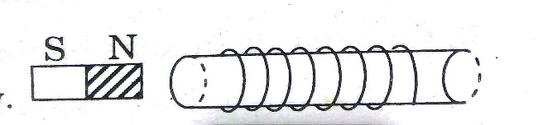
Đáp án: đưa nam châm lại gần hoặc ra xa ống dây.
10.2 Cho sơ đồ như hình bên. Hãy cho biết trong trường hợp nào xuất hiện dòng điện trong khung dây ABCD.  a. Trong khi đóng k.  b. Khi dòng điện qua ống dây đã ổn định.  c. Trong khi ngắt k.  d. Sau khi ngắt k. | 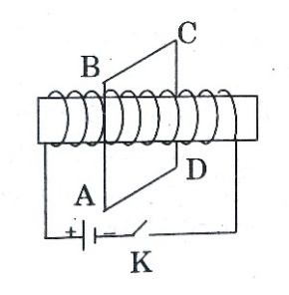
10.3 Cho sơ đồ như hình vẽ. Hiện tượng gì xảy ra khi cho nam châm quay quanh trục thẳng đứng. | 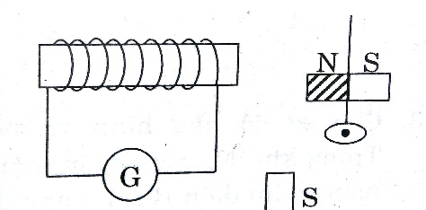
Đáp án: xuất hiện dòng điện cảm ứng trong ống dây.
10.4 Hãy cho biết ở giai đoạn nào xuất hiện dòng điện cảm ứng trong ống dây khi nam châm rơi xuống một dây. | 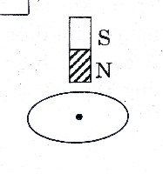
Đáp án: các giai đoạn xuất hiện dòng điện cảm ứng trong vòng dây:
+ Giai đoạn nam châm rơi lại gần vòng dây.
+ Giai đoạn nam châm rơi ra xa vòng dây.
10.5 Đưa nam châm thẳng lại gần cuộn dây dẫn ABCD thì có hiện tượng gì xảy ra trong khung dây?  => có | 